**Osnovna škola Dr. Branimira Markovića Ravna Gora**

**Ivana Mažuranića 22,**

**51314 Ravna Gora**

Ravna Gora, 31.03.2025.

**PROCJENA RIZIKA POSTOJEĆEG STANJA SIGURNOSTI**

**OSNOVNE ŠKOLE DR. BRANIMIRA MARKOVIĆA**

**RAVNA GORA**

Ožujak 2025

**Sadržaj**

1. Uvod 3

2. Identifikacija potencijalne ugroze 3

2.1 Unutarnje ugroze 3

2.2 Vanjske ugroze 3

2.3 Okolišni faktori 3

3. Analiza osjetljivih točaka 3

3.1 Fizička sigurnost 3

3.1.1 Zgrada škole 3

3.1.2 Sportska dvorana 4

3.1.3 Sigurnosne barijere 4

3.1.4 Kontrola pristupa prostorima školske ustanove 4

3.1.5 Evidencija posjetitelja 5

3.1.6 Pravila za roditelje 5

3.2 Infrastruktura 6

3.2.1 Stanje postojećih vrata i prozora 6

3.2.2 Evakuacija i spašavanje 7

3.2.3 Označavanje prostorija 7

3.2.4 Provjera sustava za nadzor i uzbunjivanje 7

3.3 Komunikacija 7

4. Profil učenika i osoblja 8

4.1.1 Analiza rizika unutar škole 8

4.1.2 Psihosocijalni čimbenici 8

5. Suradnja s osnivačima škole i lokalnim vlastima 8

6. Suradnja sa sigurnosnim i žurnim službama 8

6.1 Policija 8

6.2 Civilna zaštita 9

6.3 Vatrogasci 9

6.4 Hitna medicinska pomoć 9

7. Suradnja s roditeljima 9

# Uvod

Na temelju točke 6. Protokola o kontroli ulaska i izlaska u školske ustanove koje je donijelo Ministarstvo znanosti, obrazovanja i mladih, KLASA:602-01/24-01/00527, URBROJ:533-05-25-0003, od 2. siječnja 2025. godine, ravnateljica Osnovne škole Dr. Branimira Markovića mr. sc. Nataša Možgon Kauzlarić, prof. (u daljnjem tekstu: Ravnateljica), s ciljem zaštite učenika i zaposlenika škole donosi procjenu sigurnosti i plan mjera sigurnosti i zaštite. Temeljem zakonskih i podzakonskih akata Škola je dužna osigurati zaštitu prava učenika, poduzimati mjere zaštite prava učenika i brinuti za sigurnost i zdravlje te učenicima i djelatnicima omogućiti rad u sigurnom okruženju. Cilj protokola je osigurati sigurnost svih sudionika u školskom prostoru te uspostaviti jasna pravila za ulazak, boravak i izlazak iz škole.

Planom mjera sigurnosti i zaštite u Osnovnoj školi Dr. Branimira Markovića Ravna Gora (u daljnjem tekstu: Plan) utvrdit će se dodatne mjere sigurnosti i zaštite koje će se uvesti i koje će se provoditi u Osnovnoj školi Dr. Branimira Markovića Ravna Gora (u daljnjem tekstu: Škola), a koje za cilj imaju osiguranje veće sigurnosti u Školi, zaštite učenika i svih djelatnika Škole te prevencije mogućih situacija povećanog rizika.

Kroz postizanje i ostvarivanje ciljeva, ovaj dokument je obavezna osnova te teži unapređenju sigurnosti u Školi, stvaranju sigurnijeg, snažnijeg i otpornijeg obrazovnog okruženja za učenike, roditelje, djelatnike i širu zajednicu.

Mjere sigurnosti i zaštite definirane ovim Planom odnose se na sve osobe za vrijeme boravka u Školi, uključujući učenike, djelatnike, roditelje i druge vanjske posjetitelje te osobe koje, sukladno ugovoru, koriste prostore Škole za sportske, edukativne, poslovne ili druge svrhe

(u daljnjem tekstu: ugovorni korisnici).

Škola je dužna sve djelatnike i učenike informirati o Protokolu o kontroli ulaska i izlaska u školske ustanove koje je donijelo Ministarstvo znanosti, obrazovanja i mladih, KLASA:602-01/24-01/00527, URBROJ:533-05-25-0003, od 2. siječnja 2025. godine, te o ovom Planu, kao i redovito informirati roditelje o sigurnosnim mjerama i procedurama te postupanjima Škole.

S ovim Planom ravnatelj je u obvezi upoznati djelatnike Škole, a razrednici su u obvezi upoznati učenike i njihove roditelje.

Svi djelatnici i učenici Škole dužni su pridržavati se Plana.

# Identifikacija potencijalne ugroze

Krizni događaj u školskom okruženju može se definirati kao bilo koji događaj koji ima potencijal da ugrozi fizičku ili psihičku sigurnost učenika, djelatnika ili posjetioca Škole.

Općenito, iznenadne krizne događaje možemo podijeliti u dvije grupe i to:

1. Događaje koje otkrijemo kroz redovne aktivnosti stručnih službi Škole definirane Zakonom o odgoju i obrazovanju u osnovnoj i srednjoj školi, Kaznenim zakonom, Pravilnikom o načinu postupanja odgojno – obrazovnih radnika školskih ustanova u poduzimanju mjera zaštite prava učenika te prijave svakog kršenja tih prava nadležnim tijelima, Pravilnikom o kriterijima za izricanje pedagoških mjera, Pravilnikom o osnovnoškolskom i srednjoškolskom odgoju i obrazovanju učenika s teškoćama u razvoju, Protokolom o postupanju u slučaju nasilja među djecom i mladima, Protokolom o postupanju u slučaju zlostavljanja i zanemarivanja djece,

Protokolom o pokretanju psiholoških kriznih intervencija u sustavu odgoja i obrazovanja, Protokolom o postupanju u slučaju seksualnog nasilja, Protokolom o postupanju u slučaju nasilja u obitelji, Smjernicama za postupanje školskih ustanova u slučajevima ugroze s neželjenim posljedicama, Uputama o postupanju u slučaju neovlaštenog ulaska stranih osoba u prostore školskih ustanova te drugim važećim zakonskim i podzakonskim aktima i dokumentima koji se odnose na sigurnost u školskim ustanovama.

1. Ostali iznenadni krizni događaji

Kategorizacija iznenadnih kriznih događaja: događaji mogu biti kategorizirani na osnovi nivoa hitnosti, složenosti i potencijalne štete, osim u slučajevima prekršaja i krivičnih djela.

I kategorija (Nizak rizik): događaji koji ne predstavljaju izravnu prijetnju životu ili zdravlju učenika ili djelatnika, ali zahtijevaju intervenciju. Ovo može uključivati manje disciplinske probleme, sukobe među učenicima ili manje povrede.

Krizni događaji uzrokovani vrijednostima upravljanja – neetično i neprofesionalno ponašanje, prosvjed, štrajk.

Krizni događaji uzrokovani zlonamjernošću – glasine, lažne informacije, napadi kroz medije.

II kategorija (Srednji rizik): događaji koji su potencijalna ugroza zdravlja ili sigurnosti učenika ili djelatnika, ali ne predstavljaju izravnu prijetnju životu. To može uključivati ozbiljnije disciplinske probleme, nasilje među vršnjacima, ozbiljnije povrede ili medicinske hitne situacije osim onih kojih su naneseni od trećih lica.

Ekonomski i tržišni događaji – recesija, nedostatak financijskih sredstava.

Tehnološki incidenti – kvar na dalekovodu, hakerske provale u računalne sustave.

III kategorija (Visok rizik): događaji koji predstavljaju izravnu prijetnju životu ili zdravlju učenika ili djelatnika. To može uključivati oružane napade, terorističke prijetnje, ozbiljne medicinske hitne situacije, prijetnje samoubojstvom ili seksualno nasilje.

Nesreće i prirodni događaji – potres, požar, poplava, oluja, tuča, eksplozija, nestanak električne energije, nedostatak vode.

Krizni događaji povezani sa zdravljem i okolišem – trovanje hranom, zarazne bolesti, epidemija, pandemija, razne bolesti, fizička povreda, trovanje zraka, curenje plina, biološki/kemijski napad, katastrofe.

Krizni događaji uzrokovani terorističkim i oružanim napadom – teroristički napad, oružani napad skupine ili pojedinca, ranjavanje, ubojstvo, postavljanje bombe i eksploziva, otmica, fizički napad.

Imenovan je tim za postupanje u kriznim situacijama u Školi, odnosno sigurnosni tim. Zadaće tima za postupanje u kriznim situacijama su: formirati krizni tim, definirati zadatke u okviru kriznog tima, identificirati potencijalne krizne događaje, donijeti opći plan za slučaj kriznog događaja i raspraviti o njemu sa svim djelatnicima školske ustanove, obučiti ključne osobe kako postupati kod upita, definirati uloge za cjelokupno osoblje i pripremiti krizni plan za različite događaje.

Sigurnosni tim u sastavu ravnateljica, pedagog, tajnica, dva učitelja, povjerenik zaštite na radu, stučni radnik na tehničkom održavanju i jedan predstavnik roditelja.

## Unutarnje ugroze

Nema evidentiranih incidenata povezanih s nasilnim ponašanjem učenika. Svi događaji procijenjeni su kao sukobi učenika, te su u svakom od njih održani razgovori sa sudionicima, obaviješteni su roditelji, te je sukob evidentiran ali riješen na nivou škole i njenih stručnih službi (pedagoga).

Povremeno su evidentirani sukobi među učenicima koji se rješavaju na razini škole.

Nema evidentiranih sukoba među roditeljima ili osobljem. Verbalni konflikti se rješavaju unutar škole.

Povremeno su evidentirani sukobi među učenicima koji se rješavaju na razini škole.

Slučaj oštećivanja ili uništavanja školske imovine (vandalizam) evidentiran je u nekoliko slučaja. Prvi slučaj u vidu provale u prostor blagovaonice (od strane bivšeg učenika). Obaviještena je policija, a počinjena štete je bila u vidu promjene brave. U drugom slučaju su bili oštećeni prozori oštrim predmetom – natpisi neprimjerenog sadržaja od strane nepoznatih počinitelja..

Nema evidencije prijetnje bombom ili slične opasnosti. U jednom slučaju, prije 15-tak godina je jedan učenik donio u školu predmet izgleda bombe, pa se pozvala policija na nadležno postupanje (kasnije se uspostavilo da nije bila ubojita naprava, ali je izazvala strah u školi).

## Vanjske ugroze

U ovoj školskoj godini nije bili evidentiranih napada od strane nasilnih ili psihički nestabilnih pojedinaca.

U proteklim godinama evidentirana je ugroza- verbalna prijetnja prema učenicima i djelatnicima od strane vanjskih osoba. Prema učenicima je upućen neprimjereni verbalni sadržaj.

Nema evidentiranih napada na školu od strane nepoznatih osoba.

Nema evidentiranih terorističkih napada.

Vanjska ugroza zbog blizine šume bila je pojava medvjeda na školskom parkiralištu koji je tražio hranu u kontejneru. Počinjene štete nije bilo i nitko nije ozlijeđen.

Vanjsku ugrozu za učenike predstavlja jezerce u blizini škole koje nije ograđeno.

Zbog blizine šume vanjsku ugrozu za školu predstavljaju divlje životinje i migranti.

Direktno su ugoržene osobe koje otključavaju ulazna vrata škole.

Škola je ugrožena jer vanjski prostor škole nije ograđen.

## Okolišni faktori

Lokacija škole - škola se nalazi na rubu urbane sredine mjesta i Općine Ravna Gora, prilaz je prometnica sa pješakom zonom. (PRILOZI: Slika 1).

Škola je samostalna građevina sa svim sadržajima u jednoj cjelini.

Nadležna policijska postaja je Policijska postaja Delnice i nalazi se u gradu Delnice, Školska ulica 25, i udaljena je oko 17 km od zgrade škole.

Nadležna vatrogasna postrojba je Vatrogasna zajednica Općine Ravna Gora, i nalazi se u centru ravne Gore na adresi Vatrogasna 3, Ravna Gora.

Hitna medicinska pomoć nalazi se udaljena oko 17 km od zgrade škole, u Delnicama, i u gradu Vrbovsko.

# Analiza osjetljivih točaka

## Fizička sigurnost

Sustav tehničke zaštite doprinosi sigurnosti učenika, djelatnika i imovine Škole. Škola koristi sustav tehničke zaštite koji uključuje videonadzor prostora škole – hodnici prizemlja 1. i 2. kata, dio terase ispred škole i dio školskog igrališta. Videonadzor s mogućnošću snimanja u uvjetima smanjene vidljivosti i kvalitetnim snimkama osigurava nadzor svih ulaza i izlaza te unutarnjih i otvorenih prostora. Redovitim servisiranjem osigurava se ispravnost i pouzdanost sustava. Na vidnom mjestu pri ulasku u prostore Škole istaknuta je obavijest o nadzoru sustavom tehničke zaštite. Prema Pravilniku o videonadzoru snimku uvid u sadržaj snimki dostupan je ravnateljici i pedagoginji škole.

Glavna ulazna vrata Škole, kao i svi ostali ulazi ili izlazi, zaključani su tijekom radnog vremena Škole na način da su osigurani evakuacijski izlazi. Ulazak u Školu je isključivo na glavna ulazna vrata. U svrhu ulaska učenika u Školu prije početka i nakon završetka nastavnoga dana, glavna ulazna vrata su otključana u načelu 15 minuta prije početka nastave i 15 minuta nakon završetka nastave. Tijekom malog odmora u trajanju od 5 minuta učenicima nije dopušteno napuštanje Škole. Tijekom velikog odmora u trajanju od 15 minuta učenicima će biti omogućen izlazak u dvorište Škole. I u vremenu od 7,30 do 8,00 sati u prisustvu dežurnog učitelja.

Sve stranke su dužne najaviti svoj dolazak u školu telefonskim putem ili elektroničkom poštom. Prije ulaska u školu provjerava se identitet osobe koja ulazi u Školu uvidom u osobnu iskaznicu ili drugi odgovarajući dokument s fotografijom osobe, te se ulazak evidentira. Osobi koja to odbije neće se dopustiti ulazak.

Podatke u evidenciji ulaska stranih osoba u Školu određuje ravnatelj.

Roditelji mogu ulaziti u Školu samo u dogovorenom terminu uz prethodnu najavu od minimalno jednog dana razredniku ili predmetnom nastavniku ili na poziv od strane školske ustanove. Roditelji koji dolaze na informativne razgovore s razrednicima uz prethodnu najavu, obvezni su poštovati raspored koji objavljuje školska ustanova. U slučaju održavanja roditeljskog sastanka, razrednik prisutne roditelje dočekuje na ulazu školske ustanove i vodi do učionice, a nakon završetka roditeljskog sastanka razrednik prati roditelje do izlaza. Roditelji ne smiju ometati učitelje u vrijeme trajanja nastavnog sata, osim u iznimno hitnim zdravstvenim slučajevima. Roditelji koji čekaju učenika ili predmetnog nastavnika tijekom trajanja nastavnog sata, dužni su pričekati ispred glavnih ulaznih vrata u Školu do odmora.

U slučaju uočavanja protupravnog ponašanja ili ponašanja kojim se ugrožava sigurnost osoba u Školi, žurno će se o tome obavijestiti i policija.

Škola ima osiguran je prostor za pružanje prve pomoći, izolaciju, povjerljive razgovore i slično.

Hidrant mreža sastoji se od vanjske i unutarnje mreže.

Škola je štićena uz protupožarne aparate i hidrantskom mrežom. Ormarići unutarnje hidrant mreže su kompletirani i spremni za upotrebu.

Za isključenje električne energije u slučaju hitnih događaja nalazi se IPP tipkalo.

### Zgrada škole

Zgrada škole (PRILOZI: Slika 2) ima 2 ulaza koje koriste učenici i djelatnici, pomoćni odnosno gospodarski ulaz koji je zaključan i služi samo za dostavu i za potrebe kuhinje, ulaz u sportsku dvoranu, te protupožarni izlaz koji se koristi samo za potrebe evakuacije. Zbog sigurnosnih mjera, za ulazak u školu koristi se isključivo glavni ulaz u zgradu škole.

Na glavnim ulaznim vratima zgrade škole nalazi se elzett brava. Vrata glavnog ulaza su tijekom dana zaključana kako bi se spriječio ulazak u prostor zgrade škole bez nadzora. Zaduženi zaposlenici otvaraju vrata na zvono. Ključevi od vrata nalaze se u vratima, kod domara, spremačice kod ravnateljice i u tajništvu. (PRILOZI: Slika 3).

Na pomoćnim ulaznim vratima odnosno gospodarskom ulazu zgrade škole nalazi se elzett brava. Vrata pomoćnog ulaza su tijekom dana zaključana kako bi se spriječio ulazak u prostor zgrade škole bez nadzora. Ključevi od vrata nalaze se kod kuhara.

### Sportska dvorana

U sklopu škole nalazi se i školska sportska dvorana. Na glavnim ulaznim vratima sportske dvorane nalazi se nadgradna antipanik brava i elzett brava. Vrata glavnog ulaza u sportsku dvoranu su tijekom dana zaključana kako bi se spriječio ulazak u prostor dvorane bez nadzora. Ključevi od vrata nalaze se kod ravnateljice, domara i učitelja tjelesne i zdravstvene kulture.

Sportska dvorana se iznajmljuje popodne i vikendima, ali to je u nadležnosti Općine Ravna Gora . Iznajmljivanje se vrši samo kad u školi nema nastave, a za to vrijeme prolaz (vrata) prema školi su uvijek zaključana i ulaz u prostor škole nije moguć. Kad učenici koriste dvoranu (za vrijeme nastave) uvijek koriste samo unutarnji prolaz u dvoranu.

### Sigurnosne barijere

Zgrada škole, sportska dvorana i vanjski prostor nisu ograđeni zidom ili metalnom ogradom sa sve četiri strane čime bi se onemogućilo ulazak osoba i vozila u vanjski prostor škole.

### Kontrola pristupa prostorima školske ustanove

Sve ulazne točke u školsku ustanovu su opremljene bravama koje se zaključavaju iznutra da se onemogući otvaranje vrata izvana.

Glavni ulaz u školu se otvara u 6:00 i služi kao jedini ulaz i izlaz tijekom redovnog radnog vremena kada se škola otključava sukladno protokolu Ministarstva znanosti, obrazovanja i mladih.

**Dežurstva na ulazu**

Od 6:30 do 7:30 sati, na glavnom ulazu dežura jedna od spremačica, prema dogovorenom rasporedu kako bi se omogućio ulazak učenicima putnicima i učenicima čiji roditelji zbog ranijeg početka radnog vremena ne mogu osigurati zbrinjavanje djeteta.

Od 7:30 do 8:00 dežurstvo preuzimaju dežurni učitelji razredne i predmetne nastave / stručni suradnici prema rasporedu dežurstva. U 08:00 sati škola se zaključava do završetka nastave.

Od 7,30 do 8 sati učenicima je dozvoljen izlazak na školsko igralište u pratnji dežurnog učitelja.

Od 08:00 do 11:40 za dežurstvo na glavnom ulazu zadužena je jedna od spremačica prema dogovorenom rasporedu.

Od 11:40 do 13:45 za dežurstvo na glavnom ulazu zaduženi su učitelji koji provode program produženog boravka učenika putnika prema dogovorenom rasporedu

Od 13:45 do 14:30 za dežurstvo na glavnom ulazu zadužena tajnica škole

**Dežurstvo zaposlenika**

Dežuranje je radna obveza svih zaposlenika škole i provodi se prema tjednom dogovorenom rasporedu i provode ga tri dežurna učitelja dnevno prema rasporedu.

Učitelji razredne nastave/predmetne nastave/stručni suradnici:

* Dežuraju od 7:30 do 8:00 sati.
* Dežuraju tijekom malih odmora i velikih odmora (od 9:35 do 9:55 i od 10:40 do 10:55).

Učitelji zadnjeg sata u razrednom odjelu dužni su:

* Ispratiti razredni odjel iz školske zgrade.
* Zaključati ulaz u školsku zgradu

### Evidencija posjetitelja

Dežurna osoba je zadužena za evidenciju svih posjetitelja škole pri čemu se evidentiraju sljedeći podaci:

* redni broj posjetitelja
* ime i prezime posjetitelja
* razlog dolaska
* datum dolaska
* vrijeme dolaska
* vrijeme odlaska

### Pravila za roditelje

Roditeljima nije dopušten ulazak u školsku zgradu, osim u slučaju:

* Individualnih informacija, koje se održavaju uz prethodnu najavu predmetnom učitelju ili po pozivu od strane školske ustanove.

Roditelji su dužni:

* Poštovati raspored individualnih informacija koji objavljuje školska ustanova.
* Najaviti dolazak putem telefona ili e-maila.
* Roditelj u školsku zgradu ulazi uz pratnju učitelja koji treba roditelja dočekati na ulazu u školu i nakon završetka informacija ga ispratiti iz školskog prostora.

U slučaju održavanja roditeljskog sastanka, razrednik prisutne roditelje dočekuje na ulazu školske ustanove i vodi do učionice, a nakon završetka roditeljskog sastanka razrednik prati roditelje do izlaza.

Zadržavanje posjetitelja u prostoru škole nije dopušteno.

* + 1. **Pregled predmeta i stvari koje se unose u prostor škole**

Sigurnosni pregled učenika i njihovih predmeta, te predmeta posjetitelja mogu provoditi odgojno – obrazovni djelatnici tijekom održavanja nastave u skladu sa pravilima zaštite privatnosti.

Predmeti pogodni za nanošenje ozljeda ili drugi nezakoniti predmeti privremeno se zadržavaju, a o njihovom pronalasku obavijestiti će se ravnatelj, stručne službe Škole, roditelji i policija kada su ispunjeni uvjeti za policijsko postupanje.

Osobama koje ne dopuštaju obavljanje pregleda, neće se dozvoliti ulazak u školu.

U slučaju uočavanja protupravnog ponašanja ili ponašanja kojim se ugrožava sigurnost osoba u Školi, žurno će se o tome obavijestiti i policija.

Dežurna osoba koji je zadužena za poslove nadzora ulaza u prostore školske ustanove, radi zaštite i sigurnosti, može izvršiti sigurnosne preglede:

* učenika i njihovih predmeta (odjeća, torba i dr.)
* drugih osoba koje ulaze u školsku ustanovu i njihovih predmeta (torbe i dr.).

Sigurnosni pregled učenika i njihovih predmeta mogu provoditi i odgojno-obrazovni radnici tijekom održavanja nastave.

Navedeni pregledi se provode samo u slučaju opravdane sumnje.

* + 1. **Aktivnosti izvan učionice**

Učenici razredne i predmetne nastave mogu napuštati zgradu zbog šetnje ili igre na otvorenom samo u pratnji učitelja. Svaka aktivnost izvan škole prethodno se planira i evidentira u školskom dnevniku.

* + 1. **Pravila tijekom boravka u školi**

Napuštanje školske zgrade tijekom nastave nije dopušteno, osim uz opravdani razlog najavljen razredniku ili predmetnom učitelju ili pozivom na službeni telefon škole u slučaju žurne situacije.

Tijekom malog odmora učenicima nije dopušteno napuštanje školske ustanove.

Tijekom velikog odmora učenicima je dozvoljen izlazak u vanjski prostor školske ustanove u pratnji dežurnog učitelja prema sljedećem rasporedu:

* učenicima 1. – 4. razreda dozvoljen je izlazak u vrijeme 2. velikog odmora (10:40 – 10:55 sati)
* učenicima 5. – 8. razreda dozvoljen je izlazak za vrijeme 1. velikog odmora (09:35 – 09:55 sati)
* svim učenicima od 7,30 do 8 sati dozvoljen je izlazak na školsko igralište u pratnji dežurnog učitelja

Tijekom izvođenja izvanučioničke nastave u vanjskom prostoru škole učenicima je dozvoljen boravak u prisustvu učitelja.

Za sve ostale aktivnosti učitelj voditelj uvodi djecu u školu i prati ih na izlasku iz škole nakon čega je dužan zaključati školu.

## Infrastruktura

### 3.2.1 Stanje postojećih vrata i prozora

Stanje ulaznih vrata u zgradu škole nije dovoljno zadovoljavajuće po pitanju sigurnosti, stoga će se Planom mjera predložiti rješenja za povećanje sigurnosti.

Stanje ulaznih vrata u učionice je zadovoljavajuće. Na svim vratima nalaze se elzett brave koje su u funkciji i nisu neispravne niti oštećene. Ključevi vrata učionica nalaze se u zbornici.

Stanje ulaznih vrata u sportsku dvoranu je zadovoljavajuće. Na svim vratima nalaze se elzett brave koje su u funkciji i nisu neispravne niti oštećene. Izlazi iz sportske dvorane su opremljeni nadgradnim antipanik bravama.

Vanjska stolarija (prozori) izvedeni su kao PVC stolarija s mogućnošću otvaranja prozora s nutarnje strane. Ručke za otvaranje prozora ispravne su na svim prozorima. Prozori su neoštećeni, ispravni i funkcionalni.

### 3.2.2 Evakuacija i spašavanje

Škola ima izrađen Plan evakuacije i spašavanja. Planovi evakuacije i spašavanja postavljeni su unutar zgrade škole na više mjesta. (PRILOZI: Slike 4, 5 i 6).

Na vidljivim i lako dostupnim mjestima u prostorima Škole nalaze se vatrogasni aparati, hidrant mreža, panik rasvjeta i grafički prikaz Plana evakuacije i spašavanja. Ispravnost i održavanje vatrogasnih aparata, hidrant mreže i panik rasvjete obavlja se kroz redoviti pregled jednom godišnje o kojem se vodi evidencija.

Ormarići s opremom za pružanje prve pomoći nalaze se na vidljivim mjestima u Školi te se redovito provjeravaju i pune.

Evakuacijski putovi su označeni smjerovima za evakuaciju sve do izlaznih vrata za evakuaciju.

Svi evakuacijski izlazi označeni su natpisom i strelicom tako da su vidljivi danju i noću. (PRILOZI: Slika 7)

Vježba evakuacije providi se sukladno Zakonu o zaštiti na radu najmanje jednom u dvije godine, odnosno provodi se dva puta godišnje.

### 3.2.3 Označavanje prostorija

Administrativne prostorije označene su natpisom na vratima (zbornica, ravnatelj, tajnik, ...).

Na vratima učionica nalaze se natpisi.

### 3.2.4 Provjera sustava za nadzor i uzbunjivanje

U školi se ne nalazi instaliran elektronički sustav za uzbunjivanje niti alarmni sustav. Koristi se sustav interne komunikacije i dojavljivanja, odnosno uzbunjivanje se vrši školskim zvonom – dugi period zvonjenja.

U školi se nalazi instaliran video nadzor kojim su pokriveni hodnici unutar škole te vanjski okoliš oko zgrade škole. Navedeni sustav se redovito održava od strane ugovorenog održavatelja. Kvaliteta slike je Full HD (1920 x 1080 p). Kamere omogućavaju rad i u uvjetima smanjene vidljivosti.

## Komunikacija

Škola nema unaprijed usuglašen sustav direktnog obavještavanja policije i drugih žurnih službi (vatrogasci, hitna medicinska pomoć i sl.) u slučaju različitih vrsta incidenata. Komunikacijski protokoli u slučaju incidentnih situacija su pozivom na broj 112.

Škola nema poseban pouzdan sustav za obavještavanje osoblja i roditelja. Koriste se uobičajeni komunikacijski kanali (telefon, internetske veze, interni razglas u zajedničkim prostorima i učionicama i sl.).

# Profil učenika i osoblja

Neprihvatljiva ponašanja učenika u Školi su: ometanje odgojno – obrazovnog rada, nedopušteno korištenje informacijsko – komunikacijskih uređaja, poticanje drugih učenika na neprihvatljiva ponašanja, uznemiravanje učenika ili djelatnika Škole odnosno druge aktivnosti koje izazivaju nelagodu u drugih osoba, nakon što je učenik na to upozoren, povreda dostojanstva druge osobe omalovažavanjem, vrijeđanjem ili širenjem neistina i glasina o drugome učeniku ili djelatniku Škole, unošenje ili konzumiranje psihoaktivnih sredstava u prostor Škole ili na drugo mjesto gdje se održava odgojno – obrazovni rad, prikrivanje nasilnih oblika ponašanja, udaranje, sudjelovanje u tučnjavi i druga ponašanja koja mogu ugroziti sigurnost samog učenika ili druge osobe, ali bez težih posljedica, izazivanje i poticanje nasilnog ponašanja (npr. prenošenje netočnih informacija koje su povod za nasilno ponašanje, skandiranje prije ili tijekom nasilnog ponašanja, snimanje događaja koji uključuje nasilno ponašanje i slična ponašanja), nasilno ponašanje koje nije rezultiralo težim posljedicama, unošenje oružja i opasnih predmeta u prostor Škole ili drugdje gdje se održava odgojno – obrazovni rad, objavljivanje materijala elektroničkim ili drugim putem, a koji za posljedicu imaju povredu ugleda, časti i dostojanstva druge osobe, nasilno ponašanje koje je rezultiralo teškim emocionalnim ili fizičkim posljedicama za drugu osobu.

### Analiza rizika unutar škole

U školi ne postoje učenici s poznatim problemima nasilnog ponašanja (verbalni i fizički napadi na druge učenika, prijetnje i sl.).

Školu ne pohađaju učenici iz ranjivih skupina.

Učitelji, stručni suradnici – pedagog i knjižničar i ravnatelj su educirani za prepoznavanje rizičnih ponašanja učenika i indikatora koji ukazuju na moguće prijetnje kroz preventivne programe i u okviru psihološko – pedagoško – didaktičko – metodičke izobrazbe za prepoznavanje rizičnih ponašanja učenika i indikatora koji ukazuju na moguće prijetnje.

### Psihosocijalni čimbenici

Razrednici i stručna služba Škole povode postupak identifikacije učenika s problemima u ponašanju i emocionalnim problemima, obavljaju savjetodavne individualne i grupne razgovore, provode edukacije i radionice psihološko – pedagoške tematike i preventivne programe te izrađuju smjernice za rad s učenicima s teškoćama u razvoju i darovitim učenicima.

U školi su dostupni programi podrške za učenike koji pokazuju znakove agresije ili emocionalnih problema, te postoje jasno definirani kanali za prijavu nasilnih ili sumnjivih aktivnosti. U školi se radi na prevenciji nasilja.

Učenici i školsko osoblje upoznati su s navedenim kanalima.

# Suradnja s osnivačima škole i lokalnim vlastima

Škola ima izvrsnu suradnju sa osnivačem škole i s lokalnom vlasti, koji joj pružaju financijsku podršku i sudjeluju u poboljšanju sigurnosne infrastrukture.

Mjere sigurnosti organiziranog prijevoza učenika provode djelatnici MUP-a.

# Suradnja sa sigurnosnim i žurnim službama

Školski sigurnosni tim ima obvezu održavti redovite koordinacijske sastanke s lokalnim timovima proizišlim iz Sporazuma o međuresornoj suradnji i koordinaciji u području sprječavanja nasilja i drugih ugrožavajućih ponašanja na lokalnoj razini i Protokola o postupanju u slučaju nasilja među djecom i mladima, nastaviti provedbu zajedničkih preventivnih i edukativnih projekata i aktivnosti radi podizanja svijesti učenika i djelatnika Škole o odgovornom ponašanju i važnosti pridržavanja sigurnosnih pravila

## Policija

Postoji suradnja s lokalnom policijskom postajom oko razmjene podataka. Kontakt osoba u Policijskoj postaji Delnice za maloljetnički kriminal je Kristina Lakotić. Dogovoreni su redoviti mjesečni sastanci. Djelatnici MUP-a su konzultirani zbog procjene fizičke sigurnosti i ranjivih točaka u školi te potencijalno rizičnih čimbenika u blizini škole.

Trenutni komunikacijski protokoli u slučaju incidentnih situacija su putem poziva na 112.

## Civilna zaštita

Inspekcijske službe Ravnateljstva civilne zaštite su izvršile nadzor i dogovorena je suradnja. U planu je pozvati predstavnike civilne zaštite na idući sastanak tima za sigurnost.

## Vatrogasci

Vatrogasci i nadležne inspekcije izvršile su pregled školske infrastrukture kako bi se identificirali potencijalni izvori opasnosti od požara. Ovlaštene tvrtke su izvršile ispitivanje hidranata, PP aparata i vatrodojave.

Uspostavljeni su komunikacijski kanali s lokalnom vatrogasnom postajom i to sa DVD-om Općine Ravne Gore, a kontakt osoba je Dražen Krepenc. U suradnji su izrađene i procedure za slučaj požara, jasno su označeni evakuacijski putevi i mjesta okupljanja. Vježbe evakuacije se provode u suradnji sa DVD-om.

Osoblje je osposobljeno za korištenje vatrogasnih aparata i postupanje u hitnim situacijama vezanim za požare.

Pristup vatrogasnim vozilima je osiguran.

## Hitna medicinska pomoć

Školsko osoblje je educirano za pružanje prve pomoći i to suradnjom sa Crvenim križom. Škola organizira i radionice za djecu i radionice za roditelje.

Direktni komunikacijski kanali s lokalnim hitnim medicinskim službama nisu uspostavljeni. Trenutni komunikacijski protokoli u slučaju incidentnih situacija su putem poziva na 112.

Pristup vozilima hitnih službi je osiguran.

# Suradnja s roditeljima

Edukacije i radionice preventivnih programa u Školi, koje provode vanjski suradnici i stručna služba Škole, održavaju se za učenike, roditelje, nastavnike i strukovne učitelje.

Na početku svake školske godine razrednici na roditeljskim sastancima informiraju roditelje o svim strateškim dokumentima Škole.

Tijekom školske godine na roditeljskim sastancima i sastancima Vijeća roditelja provode se preventivni programi i zajedničko planiranje sigurnosnih mjera u Školi.

Roditelji su uključeni u provedbu sigurnosnih mjera u Školi poput volontiranja, donacija, humanitarnih akcija i slično, uvijek rado podrže sve organizirane akcije.

U slučaju kriznih situacija razrednici obavještavaju roditelje dogovorenim komunikacijskim kanalima.

Komunikacijski kanali koji se koriste su slijedeći: razrednici sa svojim roditeljima imaju viber grupu koja služi kao komunikacijski kanal, službena web stranica škole i službeni mail škole.

U slučaju kriznih situacija svi ovi kanali se koriste, sa čime su i roditelji upoznati.

Ravnateljica

__________________________

mr. sc. Nataša Možgon Kauzlarić, prof.

PRILOZI:

Slika 1. Položaj Osnovne škole Dr. Branimira Markovića Ravna Gora

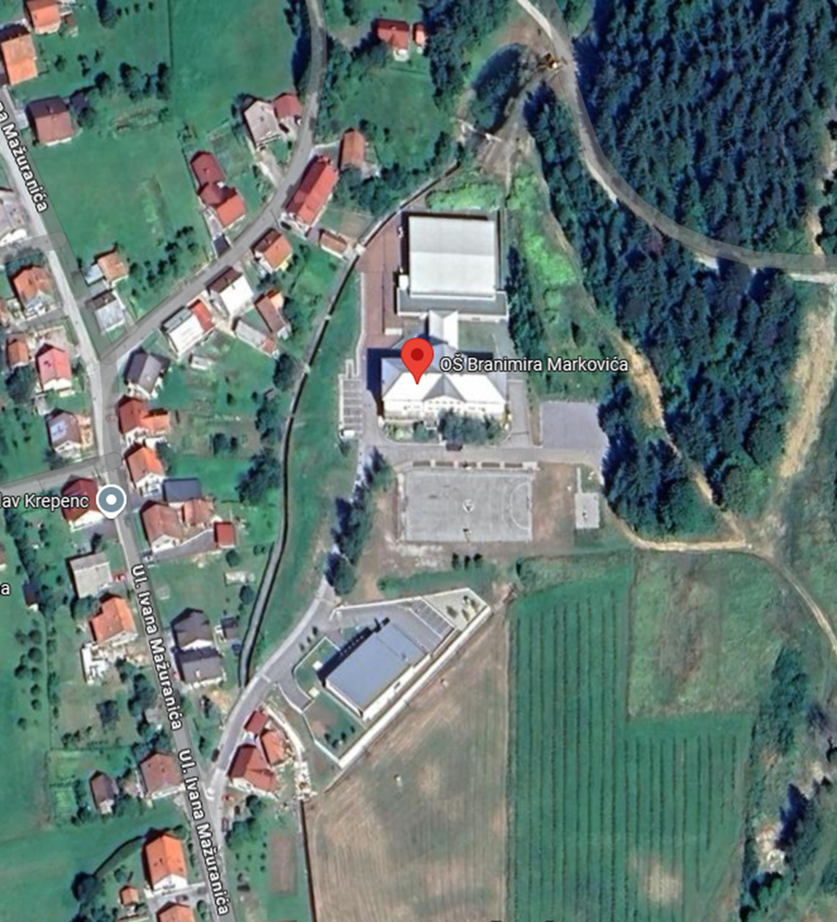

Slika 2: Osnovna škola Dr. Branimira Markovića Ravna Gora

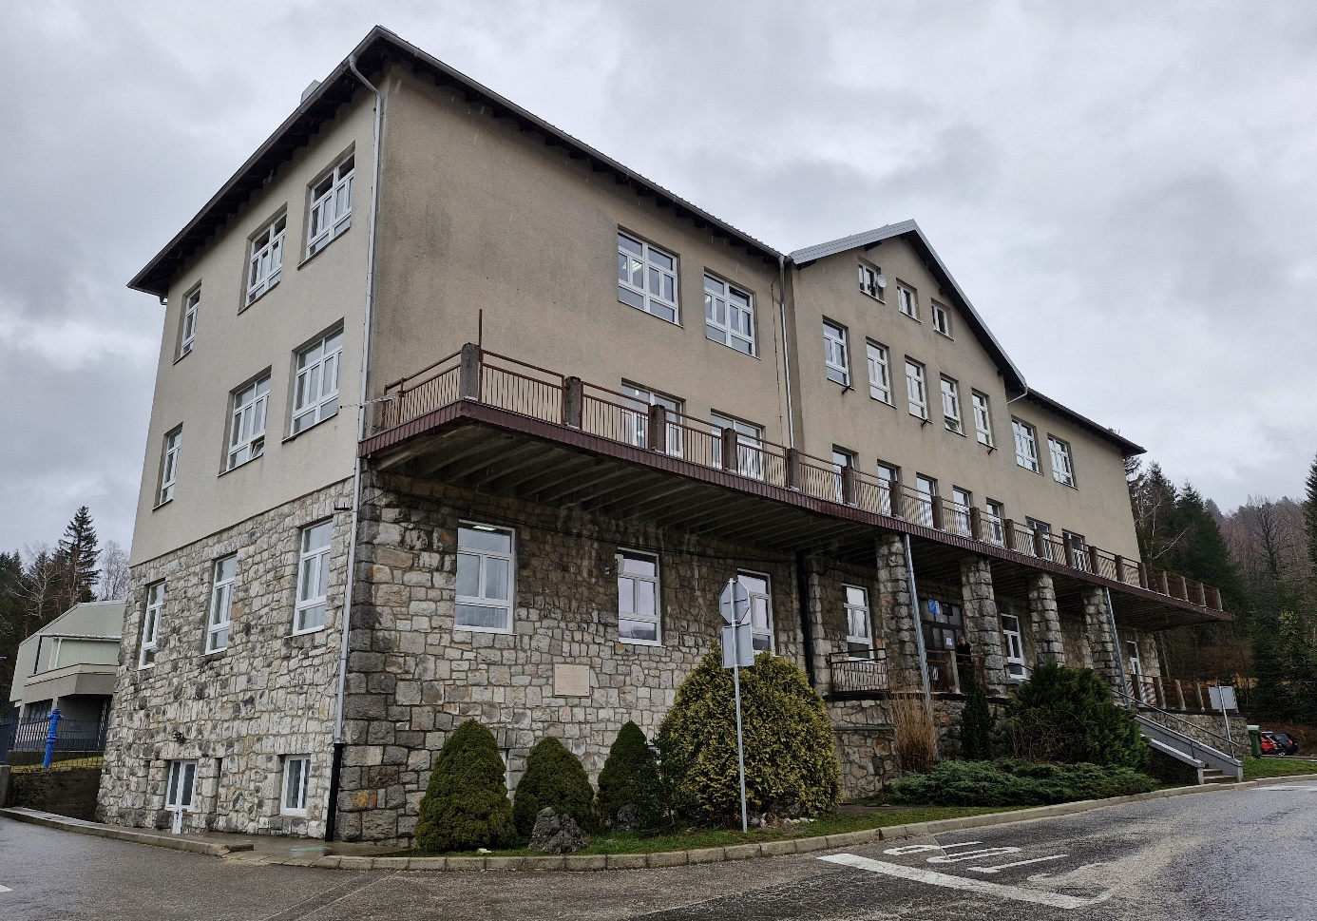

Slika 3: Glavni ulaz u školu

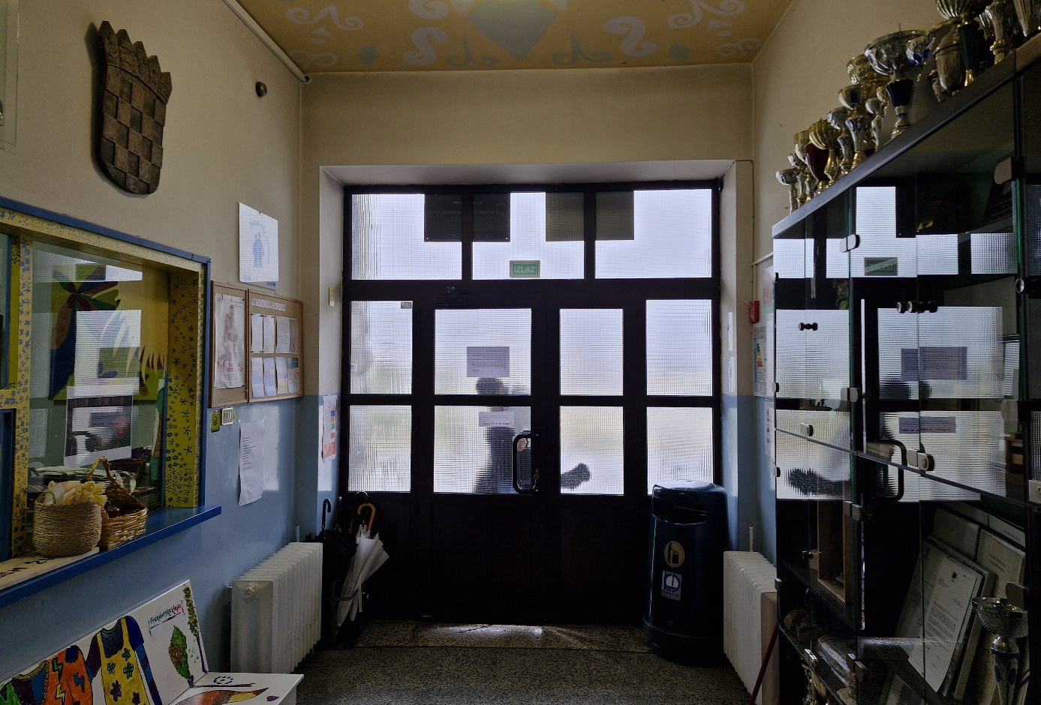

Slika 4: Plan evakuacije prizemlja

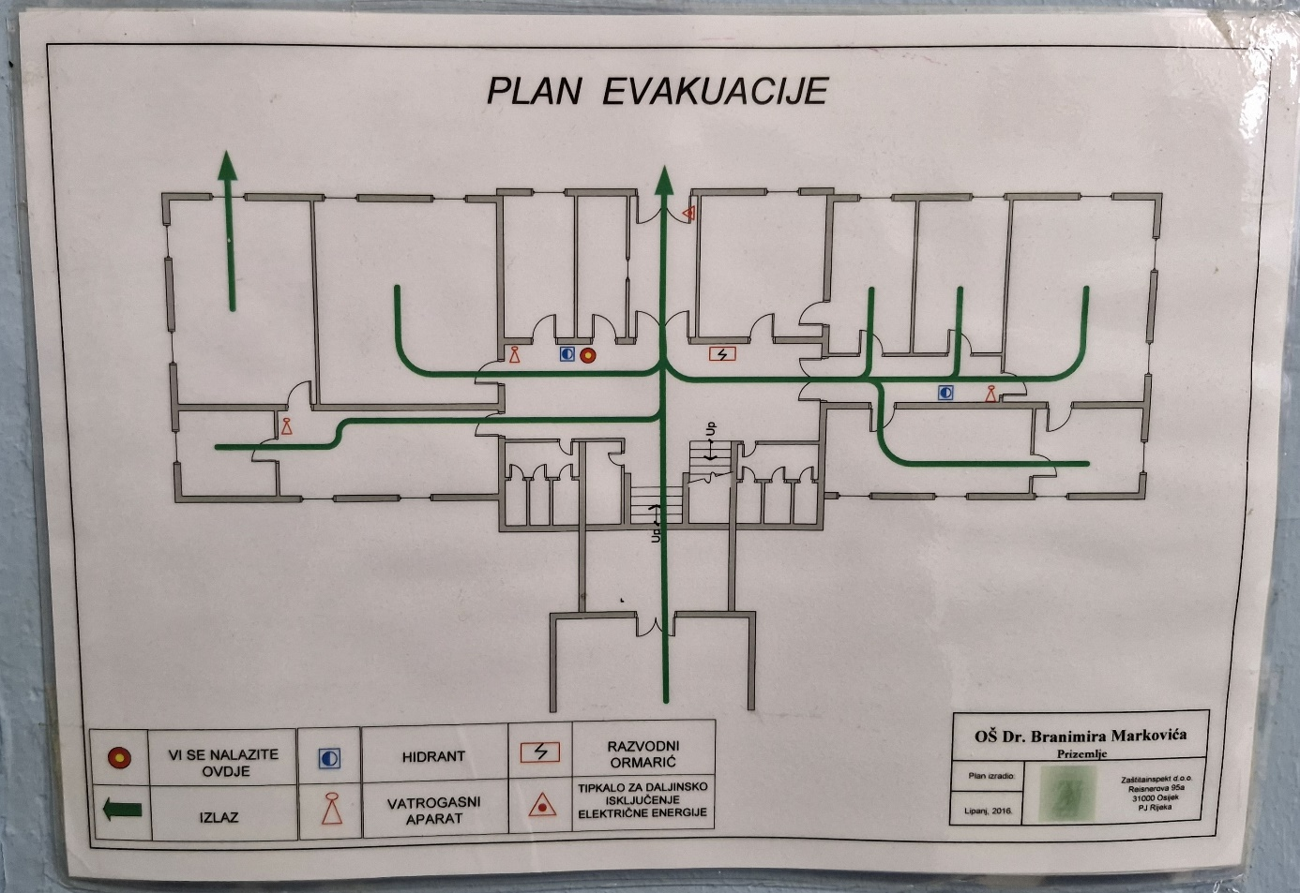

Slika 5: Plan evakuacije I kat

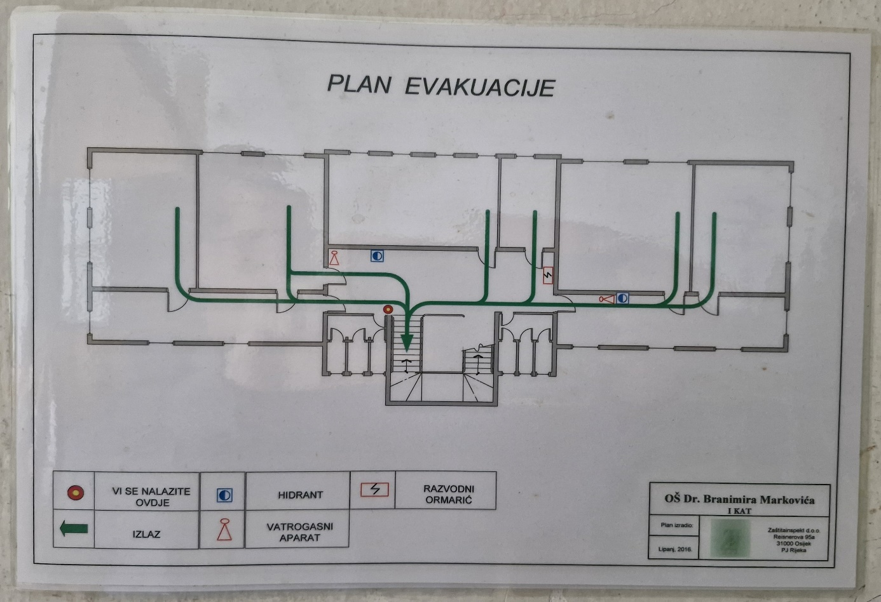

Slika 6: Plan evakuacije sportska dvorana

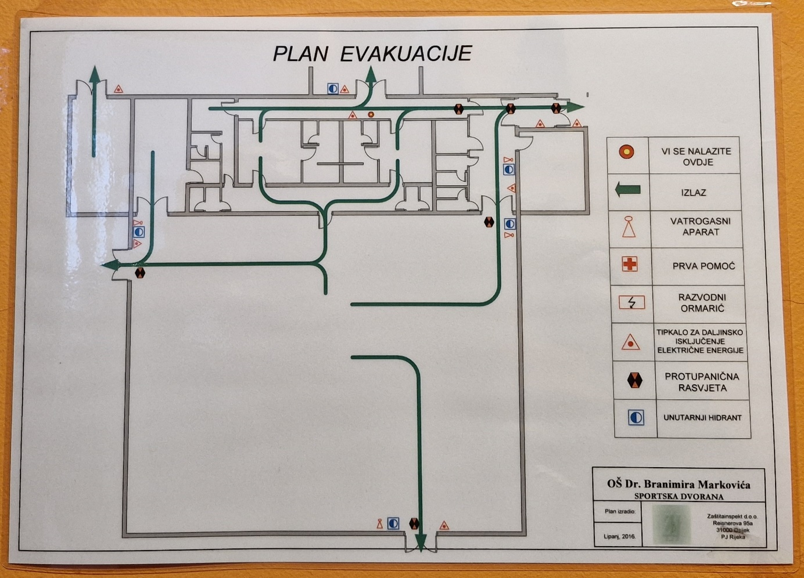

Slika 7: Evakuacijski izlaz sportska dvorana

